庆安县乡村振兴局
2021年度部门决算
公开说明

目 录
第一部分 部门概况 1
一、部门（单位）职责 1
二、机构设置 1
三、人员构成 1
第二部分 2021年度部门决算公开报表 1
一、收入支出决算总表 1
二、收入决算表 2
三、支出决算表 3
四、财政拨款收入支出决算总表 3
五、一般公共预算财政拨款支出决算表 3
六、一般公共预算财政拨款基本支出决算表 4
七、一般公共预算财政拨款“三公”经费支出决算表 5
八、政府性基金预算财政拨款收入支出决算表 5
九、国有资本经营预算财政拨款支出决算表 6
第三部分 2021年度部门决算收支增减变化情况说明 6
一、收入支出总体增减变化情况说明 6
二、收入决算增减变化情况说明 7
三、支出决算增减变化情况说明 7
四、财政拨款收入支出增减变化情况说明 8
五、一般公共预算财政拨款收入支出增减变化情况说明 8
六、一般公共预算财政拨款基本支出增减变化情况说明 10
七、一般公共预算“三公”经费支出增减变化情况说明 11
八、政府性基金预算财政拨款收入支出增减变化情况说明 12
九、国有资本经营预算财政拨款收入支出增减变化情况说明 13
十、机关运行经费执行情况说明 14
十一、政府采购支出情况说明 14
十二、国有资产占有使用情况说明 16
十三、预算绩效情况说明 16
第四部分 名词解释 18
第五部分 附录 19

第一部分 部门概况

一、庆安县乡村振兴局职责
庆安县乡村振兴局，属于庆安县农业农村局挂牌机构，主要职责为：负责全县扶贫开发工作，贯彻执行中央、省、市、县扶贫方针、政策和规定，负责对全县扶贫工作的统筹协调和检查指导。

二、机构设置
单位内设机构1个，庆安县人民政府扶贫开发领导小组办公室。

三、人员构成
2021年末实有人数7人，其中：行政人员1人、参公人员1人、事业人员4人、其他人员1人、离休人员0人、退休人员0人。与2020年度决算相比，年末实有人数减少1人，其中，其他人员减少1人。

第二部分 2021年度部门决算公开报表

一、收入支出决算总表

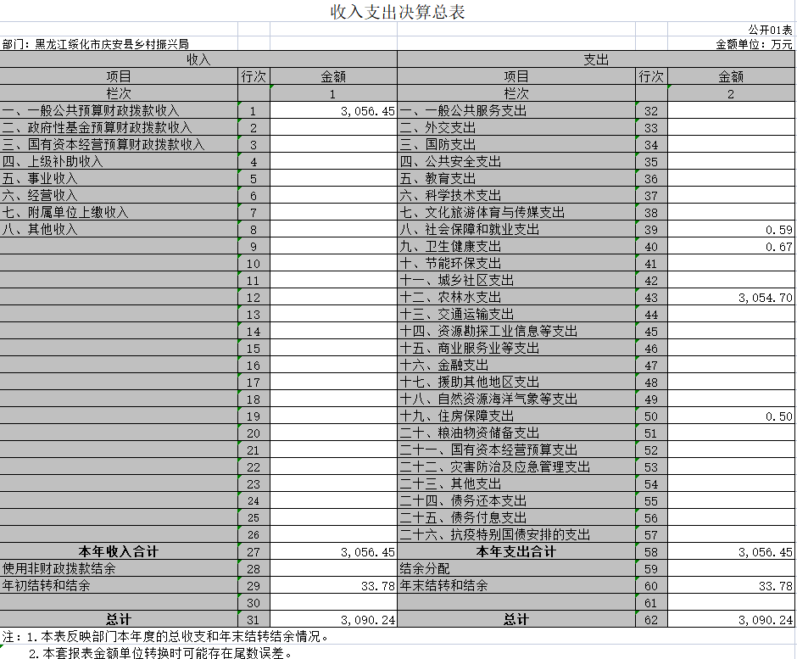

二、收入决算表
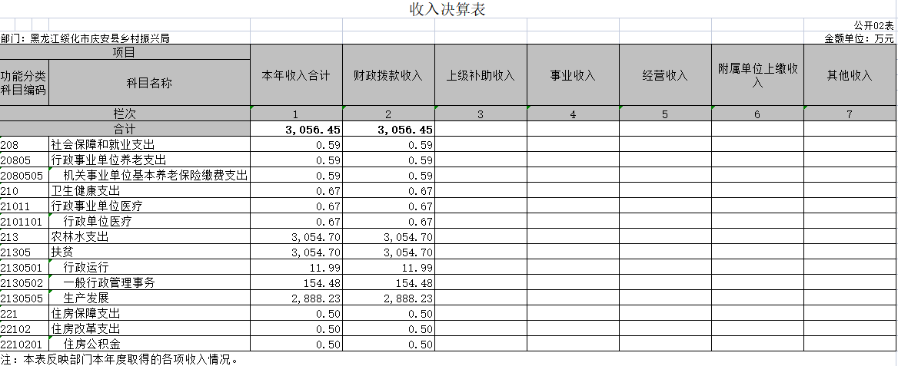

三、支出决算表
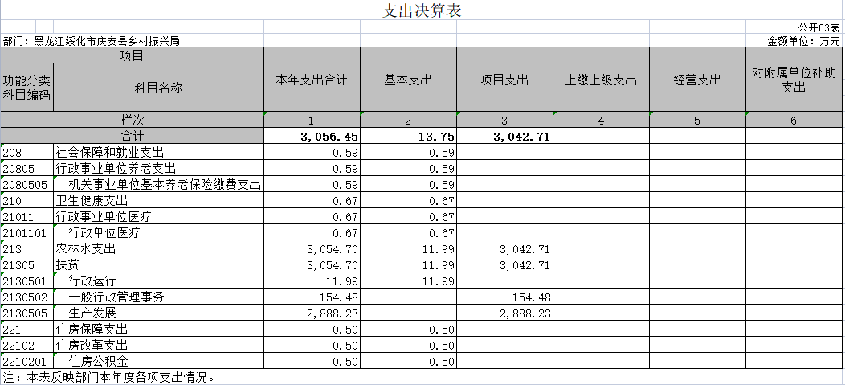

四、财政拨款收入支出决算总表
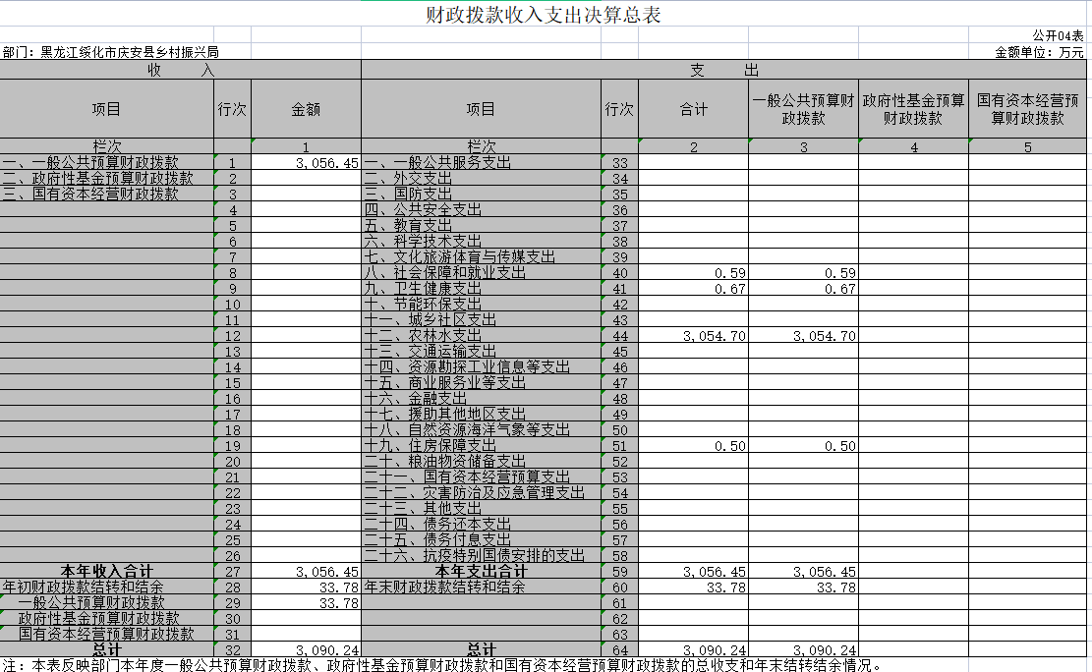

五、一般公共预算财政拨款支出决算表

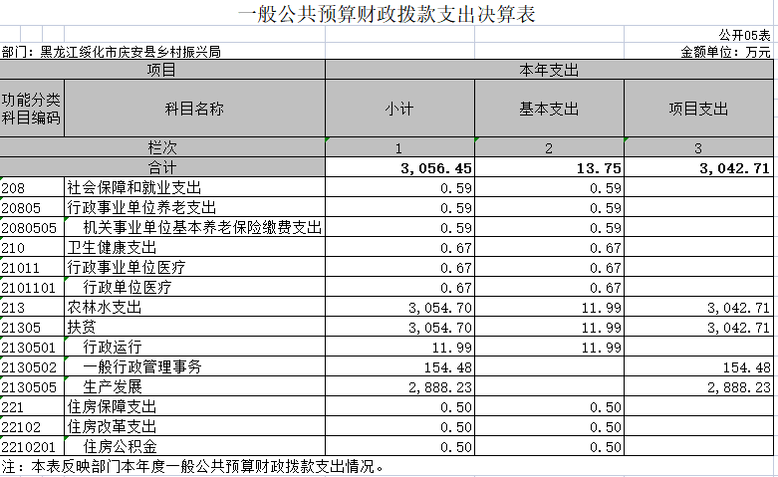

六、一般公共预算财政拨款基本支出决算明细表

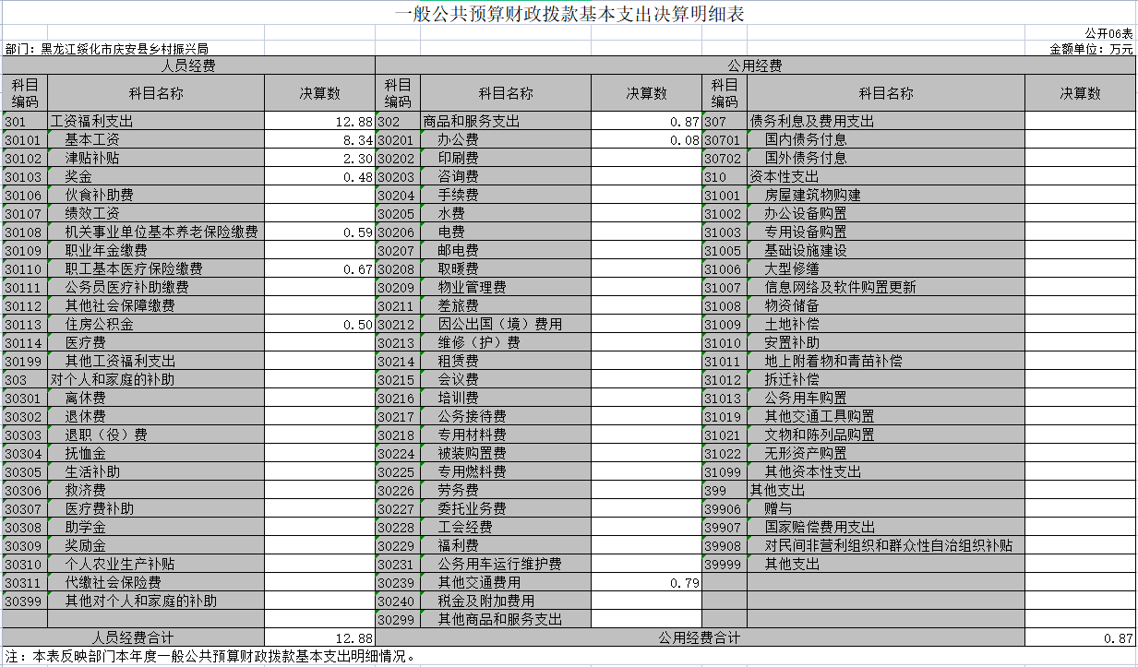

七、一般公共预算财政拨款“三公”经费支出决算表

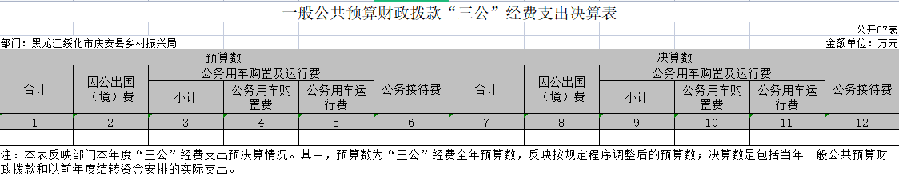

八、政府性基金预算财政拨款收入支出决算表

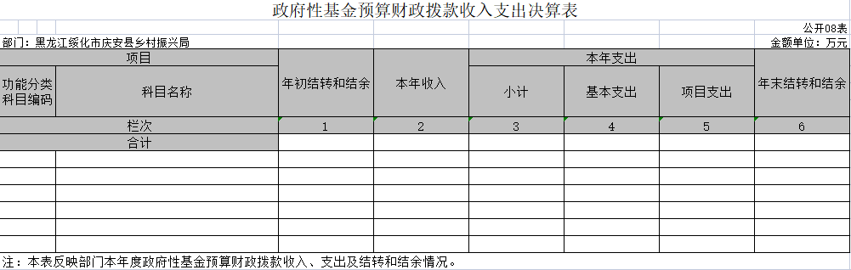

九、国有资本经营预算财政拨款支出决算表
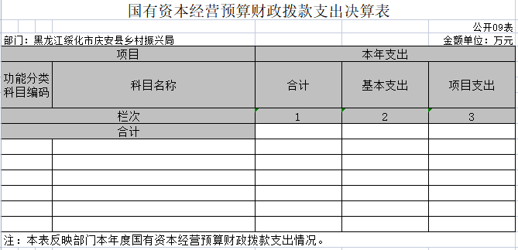

第三部分 2021年度部门决算收支增减变化情况说明

一、收入支出总体增减变化情况说明
（一）总体情况。庆安县乡村振兴局2021年度部门决算收支总额3090.24万元，其中：本年收入3056.45万元，年初结转和结余33.78万元；本年支出3056.45万元，年末结转和结余33.78万元。
（二）与2020年度决算相比。2021年度部门决算收入总额增加223.85万元，增长7.90%，主要原因是扶贫项目增加；支出总额增加375.79万元，增长14.02%，主要原因是扶贫项目增加；年末结转和结余增加（减少）0万元，与上年相比无变化。

二、收入决算增减变化情况说明
庆安县乡村振兴局2021年度收入合计3056.45万元，其中：财政拨款收入3056.45万元，占100%；上级补助收入0万元，占0%；事业收入0万元，占0%；经营收入0万元，占0%；附属单位上缴收入0万元，占0%；其他收入0万元，占0%。各项收入增减变化情况及原因详见下表：
 |  |  |  | 金额单位：万元
项目 | 2021年度决算 | 同比增减额 | 同比+、-% | 增减变化原因
本年收入合计 | 3056.45 | +223.85 | +7.90% | 扶贫项目增加
1.财政拨款收入 | 3056.45 | +223.85 | +7.90% | 扶贫项目增加
2.上级补助收入
3.事业收入
4.经营收入
5.附属单位上缴收入
6.其他收入

三、支出决算增减变化情况说明
庆安县乡村振兴局2021年度支出合计3056.45万元，其中：基本支出13.75万元，占0.45%；项目支出3042.71万元，占99.55%；上缴上级支出0万元，占0%；经营支出0万元，占0%；对附属单位补助支出0万元，占0%。各项支出增减变化情况及原因详见下表：
 |  |  |  | 金额单位：万元
项目 | 2021年度决算 | 同比增减额 | 同比+、-% | 增减变化原因
本年支出合计 | 3056.45 | +375.79 | +14.02% | 扶贫项目增加，压缩弹性支出
1.基本支出 | 13.75 | -6.33 | -31.52% | 压缩弹性支出
2.项目支出 | 3042.71 | +382.13 | +14.36% | 扶贫项目增加
3.上缴上级支出
4.经营支出
5.对附属单位补助支出

四、财政拨款收入支出增减变化情况说明
（一）总体情况。庆安县乡村振兴局2021年度财政拨款收入3056.45万元，年初财政拨款结转和结余33.78万元；本年支出3056.45万元，年末财政拨款结转和结余33.78万元。
（二）与2020年度决算相比。财政拨款收入增加223.85万元，增长7.90%；财政拨款支出增加375.79万元，增长14.02%；年末财政拨款结转和结余与2020年度相比，增加（减少）0万元，与上年相比无变化。
（三）与2021年初预算相比。财政拨款收入增加3035.98万元，增长14831.36%；财政拨款支出增加3035.98万元，增长14831.36%。
财政拨款收支变化情况详见第五、六、八部分。

五、一般公共预算财政拨款收入支出增减变化情况说明
（一）总体情况。庆安县乡村振兴局2021年度一般公共预算财政拨款收入3056.45万元，年初一般公共预算财政拨款结转和结余33.78万元；本年支出3056.45万元，其中，基本支出13.75万元，项目支出3042.71万元，年末一般公共预算财政拨款结转和结余33.78万元。
（二）与2020年度决算相比。一般公共预算财政拨款收入增加223.85万元，增长7.90%，主要原因是扶贫项目增加；一般公共预算财政拨款支出增加375.79万元，增长14.02%，主要原因是扶贫项目增加。
（三）与2021年初预算相比。一般公共预算财政拨款收入增加3035.98万元，增长14831.36%，变化的主要原因是扶贫项目增加；一般公共预算财政拨款支出增加3035.98万元，增长14831.36%，变化的主要原因是扶贫项目增加。
（四）按功能分类支出决算情况说明
2021年度一般公共预算财政拨款支出年初预算为20.47万元，支出决算为3056.45万元，完成年初预算的14831.36%。其中：
1.农林水支出（类）扶贫（款）行政运行（项）。年初预算为8.92万元，支出决算为11.99万元，完成年初预算的134.42%。决算数大于预算数的主要原因：人员工资增加； 一般行政管理事务（项）初预算为10.79万元，支出决算为154.48万元，完成年初预算的1431.70%。决算数大于预算数的主要原因是扶贫项目增加；生产发展（项）初预算为0万元，支出决算为2888.23万元，决算数大于预算数的主要原因是省财政拨付扶贫项目资金。
2.社会保障和就业支出（类）行政事业单位养老支出（款） 机关事业单位基本养老保险缴费支出（项）。年初预算为0万元，支出决算为0.59万元，决算数大于预算数的主要原因是人员工资缴费基数调整。
3.卫生健康支出（类）行政事业单位医疗（款）行政单位医疗（项）。年初预算为0.42万元，支出决算为0.67万元，完成年初预算的159.52%。决算数大于预算数的主要原因是人员工资缴费基数调整。
4.住房保障支出（类）住房改革支出（款）住房公积金（项）
年初预算为0.33万元，支出决算为0.50万元，完成年初预算的151.52%。决算数大于预算数的主要原因是人员工资缴费基数调整。

六、一般公共预算财政拨款基本支出增减变化情况说明
庆安县乡村振兴局2021年度一般公共预算财政拨款基本支出13.75万元，其中：
人员经费12.88万元，主要包括：基本工资8.34万元、津贴补贴2.30万元、奖金0.48万元、机关事业单位基本养老保险缴费0.59万元、职工基本医疗保险缴费0.67万元、住房公积金0.50万元。
公用支出0.87万元，主要包括：办公费0.08万元、其他交通费用0.79万元。

七、一般公共预算“三公”经费支出增减变化情况说明
庆安县乡村振兴局2021年度一般公共预算财政拨款“三公”经费支出总额为0，2020年度决算为0，2021年度预算为0。
（一）因公出国（境）费0万。
（二）公务用车购置及运行费0万元。
（三）公务接待费0万元。

八、政府性基金预算财政拨款收入支出增减变化情况说明
庆安县乡村振兴局政府性基金预算财政拨款收支为0。

九、国有资本经营预算财政拨款收入支出增减变化情况说明
庆安县乡村振兴局国有资本经营预算财政拨款支出为0。

十、机关运行经费执行情况说明
庆安县乡村振兴局2021年度机关运行经费支出0.87万元，比2020年决算数减少0.41万元，下降32.03%，主要原因是压缩弹性支出。比2021年度预算数减少0.01万元，下降1.14%，主要原因是压缩弹性支出。

十一、政府采购支出情况说明
政府采购支出情况。庆安县乡村振兴局2021年度政府采购支出总额0万元，其中：政府采购货物支出0万元、政府采购工程支出0万元、政府采购服务支出0万元。授予中小企业合同金额0万元，占政府采购支出总额的0%，其中：授予小微企业合同金额0万元，占授予中小企业合同金额的0%；货物采购授予中小企业合同金额占货物支出金额的0%，工程采购授予中小企业合同金额占工程支出的0%，服务采购授予中小企业合同金额占服务支出金额的0%。（公开的政府采购金额的计算口径为：本部门纳入2021年度部门预算范围的各项政府采购支出金额之和，不包括涉密采购项目的支出金额）

十二、国有资产占有使用情况说明
截至2021年度12月31日，庆安县乡村振兴局共有车辆0辆，其中，副省级以上领导干部用车0辆、一般公务用车0辆、机要通信用车0辆、应急保障用车0辆、执法执勤用车0辆、特种专业技术用车0辆、其他用车0辆；单位价值50万元以上通用设备0台（套），单价100万元以上专用设备0台（套）。

十三、预算绩效情况说明
（一）预算绩效管理工作开展情况
根据预算绩效管理工作要求，我局2021年没有需要绩效自评的项目。
（二）项目（专项）支出绩效自评结果
我局对5个项目（专项）支出开展了绩效自评，项目（专项）支出全年预算数合计3140万元，执行数合计2892.51万元，完成预算的92.12%，平均得分95分。具体情况为：
1.2021年各乡镇雨露计划助学补助项目支出自评综述：根据年初设定的绩效目标，项目支出自评得分100分。全年预算数为9.9万元，执行数为10.05万元，完成预算的100%。项目绩效目标完成情况：总体完成较好，质量较高，不存在违纪违规问题。
2.2021年农村道路硬化建设项目支出自评综述：根据年初设定的绩效目标，项目支出自评得分100分。全年预算数为1568.34万元，执行数为1546.24万元，完成预算的98.59%。项目绩效目标完成情况：总体完成较好，质量较高，不存在违纪违规问题。
3.2021年各乡镇小额扶贫贷款贴息项目支出自评综述：根据年初设定的绩效目标，项目支出自评得分100分。全年预算数为66万元，执行数为51.65万元，完成预算的78.26%。项目绩效目标完成情况：总体完成较好，质量较高，不存在违纪违规问题。
4.2021年农特产品冷链加工销售项目自评综述：根据年初设定的绩效目标，项目支出自评得分100分。全年预算数为1469.31万元，执行数为1439.92万元，完成预算的98%。项目绩效目标完成情况：总体完成较好，质量较高，不存在违纪违规问题。
5.2021年项目管理费自评综述：根据年初设定的绩效目标，项目支出自评得分100分。全年预算数为31.45万元，执行数为31.45万元，完成预算的100%。项目绩效目标完成情况：总体完成较好，质量较高，不存在违纪违规问题。
上述各项绩效评价表详见附录。

第四部分 名词解释
主要对收入项目、支出项目、支出科目和绩效目标进行解释说明，收入和支出项目按公开当年部门预算编制手册中定义进行解释，科目名称按公开当年政府收支分类科目中定义进行解释。有“三公”经费、机关运行经费支出的部门（单位），应在专业名词解释中予以说明。各部门（单位）要根据实际情况对专有名词作出解释。
例如：1.绩效目标：是预算绩效管理对象计划在一定期限内达到的产出和效果，包括产出指标、效益指标和服务对象满意度指标，是绩效执行监控、绩效自评价和再评价等预算绩效管理工作的前提和基础。
2.机关运行经费：是指行政和参公单位的公用经费，包括办公及印刷费、邮电费、差旅费、会议费、福利费、日常维修费、专用材料及一般设备购置费、办公用房水电费、办公用房取暖费、办公用房物业管理费、公务用车运行维护费以及其他费用。

第五部分 附录
1.部门决算量化评价表
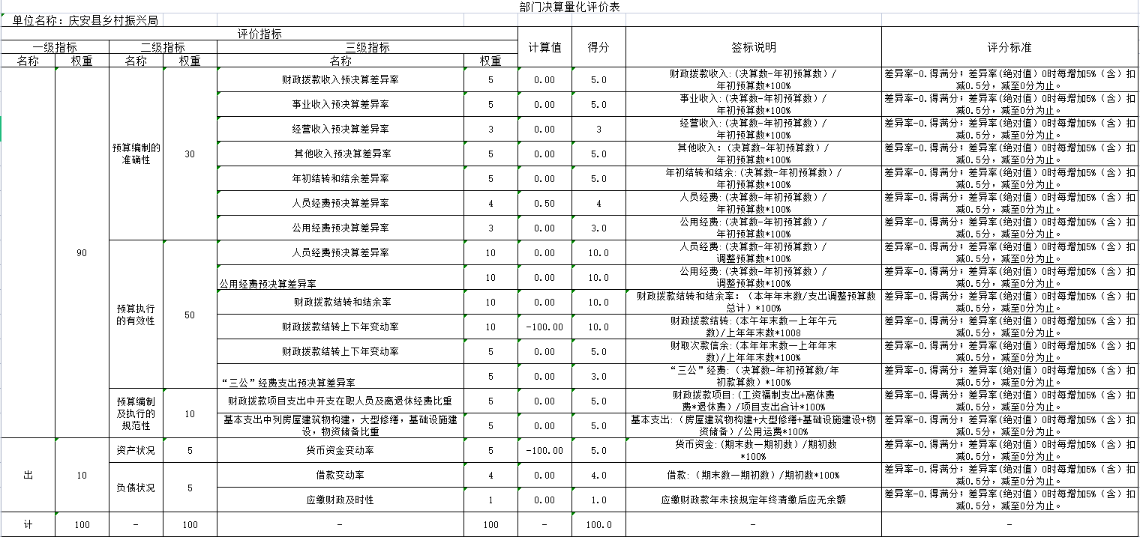

2.部门预算整体支出绩效自评表
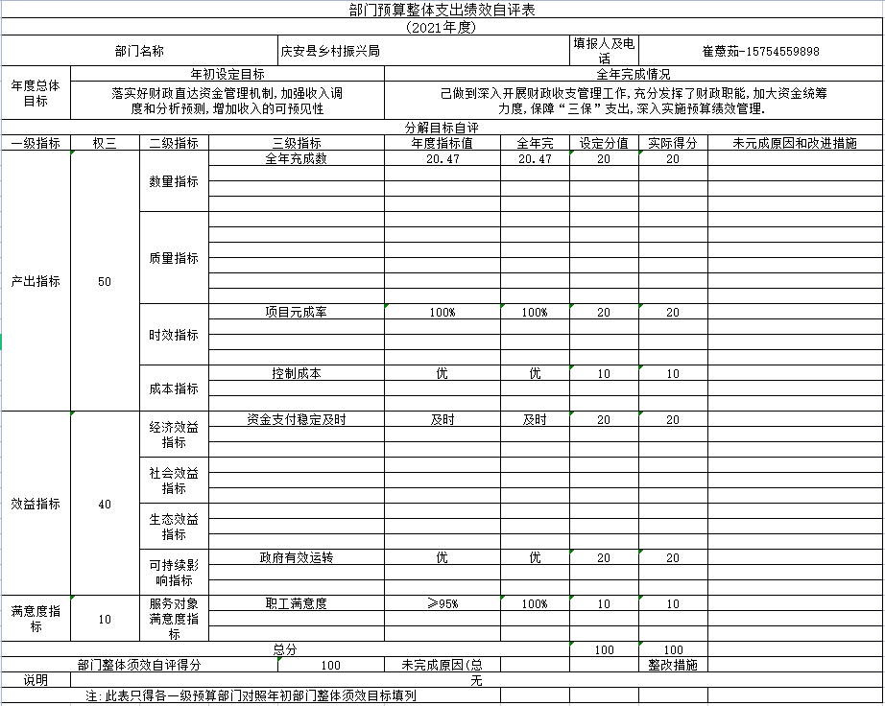

3.项目（专项）支出绩效自评表
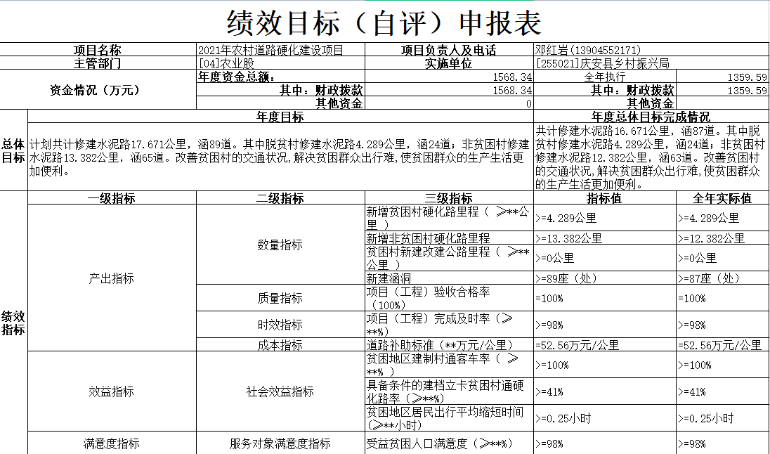

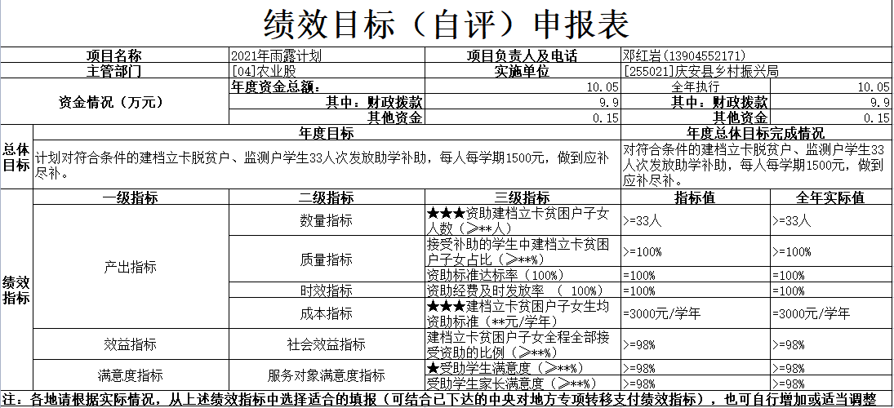
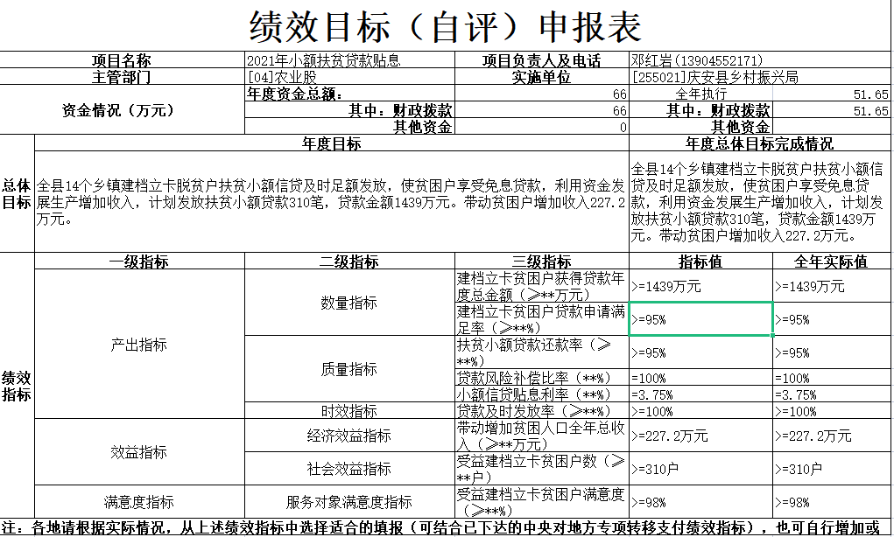
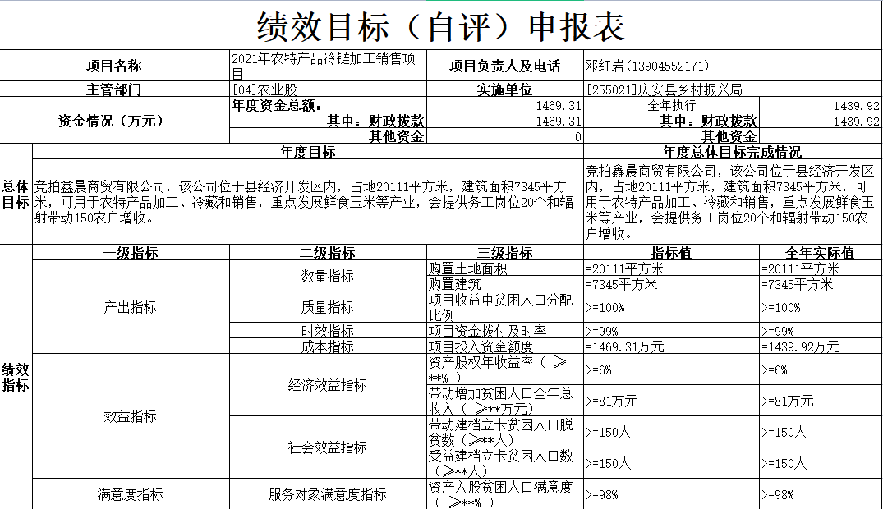
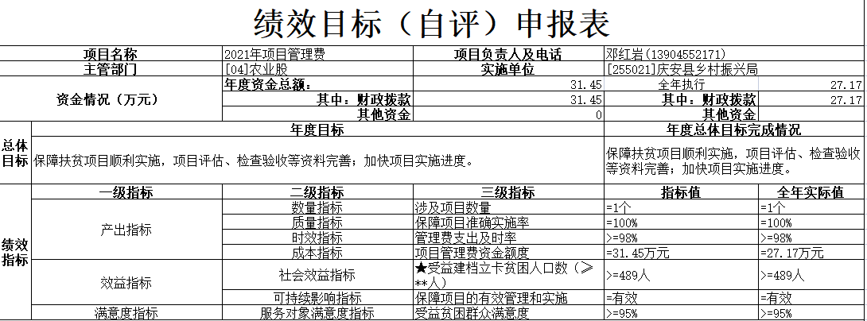

4.省级项目（专项）支出部门评价得分表
